Костромская Государственная Сельскохозяйственная Академия

**Кафедра: " Детали машин"**

Методическое пособие и задачи для самостоятельного решения по курсу "ПРИКЛАДНАЯ МЕХАНИКА"

**Раздел: "Сопротивление материалов"**

**Тема: РАСЧЕТ ВАЛА ПРИСОВМЕСТНОМ ДЕЙСТВИИ ИЗГИБА И КРУЧЕНИЯ ПО ГИПОТЕЗАМ ПРОЧНОСТИ.**

**Составил: доцент Комаров Н.В.**

**Кострома 2003**

Для решения задания необходимо усвоить тему: "Гипотезы прочности и их применение", т.к в задачах рассматриваются совместные действия изгиба и кручения и расчет производится с применением гипотез прочности.

Условие прочности в этом случае имеет вид

σэк в = Мэк в/ Wz ≤[σ]

Мэк в - так называемый эквивалентный момент

По гипотезе наибольших касательных напряжений (III - гипотеза прочности)

Мэк в III = (Ми2 + Тк2) 1/2

По гипотезе потенциальной энергии формоизменения (V - гипотезе прочности)

Мэк в V = (Ми2 + 0.75 Тк2) 1/2

В обеих формулах Т - наибольший крутящий момент в поперечном сечении вала Ми - наибольший суммарный изгибающий момент, его числовое значение равно геометрической сумме изгибающих моментов, возникающих в данном сечении от вертикально и горизонтально действующих внешних сил, т.е.

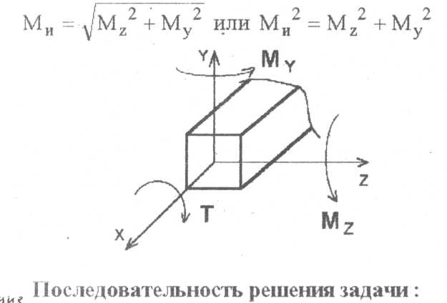

1. Привести действующие на вал нагрузки к его оси, освободить вал от опор, заменив их действия реакциями в вертикальных и горизонтальных плоскостях

2. По. заданной мощности Р и угловой скорости ω определить вращающие моменты действующие на вал.

3. Вычислить нагрузки F1, Fr1, F2, Fr2 приложенные к валу.

4. Составить уравнения равновесия всех сил, действующих на вал, отдельно в вертикальной плоскости и отдельно в горизонтальной плоскости и определить реакции опор в обеих плоскостях.

5. Построить эпюру крутящих моментов.

6. Построить эпюру изгибающих моментов в вертикальной и горизонтальной плоскостях (эпюры Mz и My).

7. Определить наибольшее значение эквивалентного момента:

Мэк в III = (Мz2 + My2 + Тк2) 1/2 или

Мэк в V = (Мz2 + My2 + 0.75 Тк2) 1/2

8. Приняв σэк в = [σ] определить требуемый осевой момент сопротивления

Wz = М эк в/[σ]

9. Учитывая, что для бруса сплошного круглого сечения

Wи = π*dв3/32 ≈ 0.1* dв3

определяем диаметр его d по следующей формуле:

d ≥ (32* М эк в / π*[σ]) 1/3 ≈ (М эк / 0.1 [σ]) 1/3

**Пример:** Для стального вала постоянного поперечного сечения с двумя зубчатыми колесами, передающего мощность Р = 15 кВт при угловой скорости ω =30 рад/с, определить диаметр вала по двум вариантам:.

а) Используя, III -гипотезу прочности

б) Используя, V - гипотезу прочности

Принять [σ] =160МПа, Fr1 = 0.4 F1, Fr2 = 0.4 F2

Составляем расчетную схему вала: Т1=Т5, где Т1 и Т2 - скручивающие пары, которые добавляются при параллельном переносе сил F1 и F2 на ось вала

Определяем вращающий момент действующий на вал:

Т1 = Т2 = Р/ω = 0,5*103 Нм = 0,5 кНм

Вычисляем нагрузку приложенную к валу

F1 = 2*T1/d1 = 2*0.5*103/0.1 = 104 H = 10kH

F2 = 2*T2/d2 = 2*0.5*103/0.25 = 4*103 H = 4kH

Fr1 = 0.4*103 = 4 kH Fr2 = 0.4*4 = 1.6 kH

Определяем реакции опор в вертикальной плоскости YOX (рис б)

∑Ma = - Fr1 AC - Fr2 AD + RBY*AB = 0

RBY = Fr1 AC + Fr2 AD / AB = 4*0.05 + 1.6*0.25/0.3 = 2 kH

∑MB = - RAY*AB + Fr1*BC + Fr2*DB = 0

RAY = Fr1*BC + Fr2*DB / AB = 4*0.25 + 1.6*0.05/03 = 3.6 kH

Проверка:

∑Y = RAY - Fr1 - Fr2 + RBY = 2-4-1.6+3.6 = 0

∑Y = 0, следовательно RAY и RBY найдены правильно

Определим реакции опор в горизонтальной плоскости ХОZ (рис б)

∑MA = F1 AC - F2 AD - RBz*AB = 0

RBz = F1 AC - F2 AD / AB = 10*0.05 - 4*0.25/0.3 = - 1.66 kH

Знак минус указывает, что истинное направление реакции RBz противоположно выбранному (см. рис. б)

∑MB = RAz*AB - F1*CB + F2*DB = 0

RAz = F1*CB - F2*DB / AB = 10*0.25 - 4*0.05/0.3 = 7.66 kH

Проверка:

∑Z = RAz - F1 + F2 - RBz = 7.66-10+4-1.66 = 0

∑Z = 0, следовательно реакции RAz и RBz найдены верно.

Строим эпюру крутящих моментов Т (рис в).

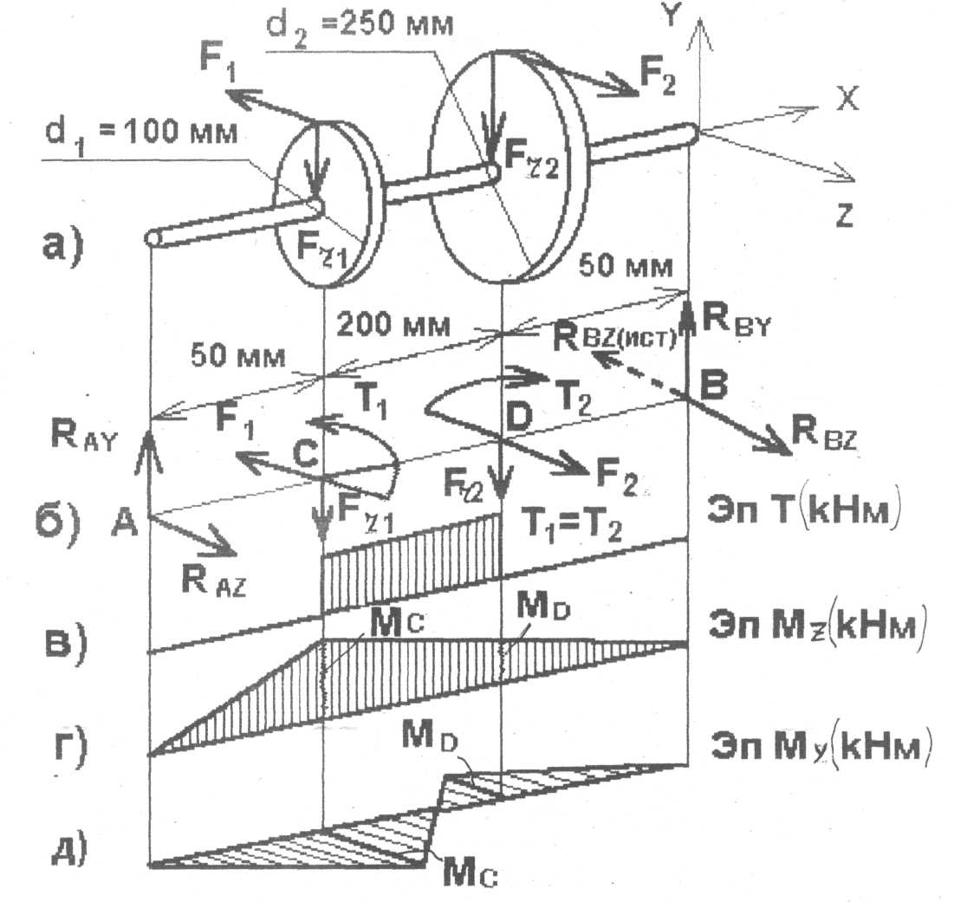

Определяем ординаты и строим эпюры изгибающих моментов Mz в вертикальной плоскости (рис. г и д) и Мy - в горизонтальной плоскости.

МCz = RAy*AC = 3.6*0.05 = 0.18 kHм

МDz = RAy*AD - Fr1*CD = 3.6*0.25 - 4*0.2 = 0.1 kHм

МCy = RAz*AC = 7.66*0.05 = 0.383 kHм

МDy = RAz*AD - F1*CD = 7.66*0.25 - 10*0.2 = - 0.085 kHм

Вычисляем наибольшее значение эквивалентного момента по заданным координатам так как в данном примере значение суммарного изгибающего момента в сечений С больше, чем в сечении D, то сечение С и является опасным. Определяем наибольший суммарный изгибающий момент в сечении С.

Ми С = (МСz2 + MCy2) 1/2 = (0.182 + 0.3832) 1/2 = 0.423 kHм

[Ми D = (МDz2 + MDy2) 1/2 = (0.12 + 0.0852) 1/2 = 0.13 kHм]

Эквивалентный момент в сечении C по III и V гипотезе прочности

Мэк в III = (Мz2 + My2 + Тк2) 1/2 = (0182+ 0.3832+0.52) 1/2 =

= 0.665 kHм

Мэк в V = (Мz2 + My2 + 0.75 Тк2) 1/2 =

= (0.182+0.3832+0.75*0.52) 1/2 = 0.605 kHм

Определяем требуемые размеры вала по вариантам III и V гипотез прочности.

dIII = (Мэк в III / 0.1*[σ]) 1/2 = (0.655*103/0.1*160*106) 1/2 =

= 3.45*10-2 (м) = 34.5 (мм)

dVI = (Мэк в V / 0.1*[σ]) 1/2 = (0.605*103/0.1*160*106) 1/2 =

= 3.36*10-2 (м) = 33.6 (мм)

Принимаем диаметр вала согласно стандартного ряда значений d=34 мм

Из условия прочности рассчитать необходимый диаметр вала постоянного поперечного сечения, с двумя зубчатыми колёсами, предающего мощность Р, при заданной угловой скорости.

Принять [σ] =160МПа, Fr1 = 0.4 F1, Fr2 = 0.4 F2 (Все размеры указаны на рисунках)

|  |  |  |  |  |  |  |  |
| --- | --- | --- | --- | --- | --- | --- | --- |
| № задачи | вариант | Р, кВт | ω, рад/с | № задачи | вариант | Р, кВт | ω, рад/с |
| 0 | 0 | 6 | 22 | 1 | 0 | 3 | 25 |
|  | 1 | 8 | 36 |  | 1 | 8 | 48 |
|  | 2 | 10 | 40 |  | 2 | 10 | 50 |
|  | 3 | 9 | 30 |  | 3 | 12 | 40 |
|  | 4 | 3 | 45 |  | 4 | 22 | 24 |
|  | 5 | 20 | 50 |  | 5 | 20 | 60 |
|  | 6 | 12 | 68 |  | 6 | 20 | 22 |
|  | 7 | 5 | 20 |  | 7 | 9 | 36 |
|  | 8 | 3 | 50 |  | 8 | 8 | 42 |
|  | 9 | 12 | 48 |  | 9 | 15 | 35 |
|  |  |  |  |  |  |  |  |
| 2 | 0 | 10 | 30 | 3 | 0 | 5 | 40 |
|  | 1 | 20 | 80 |  | 1 | 6 | 36 |
|  | 2 | 15 | 45 |  | 2 | 7 | 35 |
|  | 3 | 12 | 38 |  | 3 | 12 | 24 |
|  | 4 | 14 | 18 |  | 4 | 15 | 15 |
|  | 5 | 8 | 42 |  | 5 | 12 | 32 |
|  | 6 | 10 | 45 |  | 6 | 9 | 42 |
|  | 7 | 18 | 22 |  | 7 | 10 | 45 |
|  | 8 | 25 | 40 |  | 8 | 7 | 21 |
|  | 9 | 5 | 42 |  | 9 | 20 | 36 |
|  |  |  |  |  |  |  |  |
| 4 | 0 | 5 | 18 | 5 | 0 | 20 | 45 |
|  | 1 | 10 | 18 |  | 1 | 19 | 38 |
|  | 2 | 12 | 30 |  | 2 | 21 | 15 |
|  | 3 | 24 | 30 |  | 3 | 18 | 26 |
|  | 4 | 6 | 24 |  | 4 | 15 | 18 |
|  | 5 | 12 | 52 |  | 5 | 16 | 50 |
|  | 6 | 3 | 15 |  | 6 | 8 | 30 |
|  | 7 | 15 | 45 |  | 7 | 7 | 20 |
|  | 8 | 19 | 50 |  | 8 | 10 | 24 |
|  | 9 | 20 | 25 |  | 9 | 13 | 48 |

|  |  |  |  |  |  |  |  |
| --- | --- | --- | --- | --- | --- | --- | --- |
| № задачи | вариант | Р, кВт | ω, рад/с | № задачи | вариант | Р, кВт | ω, рад/с |
| 6 | 0 | 4 | 35 | 7 | 0 | 16 | 40 |
|  | 1 | 20 | 15 |  | 1 | 30 | 50 |
|  | 2 | 18 | 20 |  | 2 | 28 | 42 |
|  | 3 | 16 | 18 |  | 3 | 20 | 38 |
|  | 4 | 30 | 24 |  | 4 | 15 | 20 |
|  | 5 | 25 | 30 |  | 5 | 18 | 30 |
|  | 6 | 22 | 28 |  | 6 | 22 | 30 |
|  | 7 | 15 | 18 |  | 7 | 27 | 35 |
|  | 8 | 8 | 24 |  | 8 | 24 | 28 |
|  | 9 | 10 | 12 |  | 9 | 4 | 20 |
|  |  |  |  |  |  |  |  |
| 8 | 0 | 12 | 38 | 9 | 0 | 40 | 70 |
|  | 1 | 15 | 42 |  | 1 | 30 | 50 |
|  | 2 | 10 | 32 |  | 2 | 32 | 38 |
|  | 3 | 20 | 50 |  | 3 | 25 | 42 |
|  | 4 | 23 | 18 |  | 4 | 12 | 32 |
|  | 5 | 14 | 24 |  | 5 | 28 | 34 |
|  | 6 | 16 | 20 |  | 6 | 20 | 35 |
|  | 7 | 24 | 15 |  | 7 | 10 | 20 |
|  | 8 | 26 | 25 |  | 8 | 14 | 30 |
|  | 9 | 6 | 48 |  | 9 | 35 | 40 |

